第12章 分式 复习课【教案】
【学情分析】
本章内容比较多，知识点零碎，尤其是计算量比较大。而且对于前面知识的依赖性比较。同学们在学习过程中对于分式的约分中不能熟练的对分子分母进行因式分解。通分是不会求最简公分母，还容易和提公因式弄混。解分式方程时容易忽略了验根这一重要步骤。分式方程的应用不能熟练的分析题目找到等量关系。通过本次复习，这些知识的欠缺点要着重讲解和练习。
【教材分析】
本章主要内容是通过现实情境建立分式的概念,探索分式的基本性质,进行分式的加、减、乘、除运算,建立分式方程并解分式方程.
分式的运算实质是转化为整式的运算来进行的,分式的通分与约分一般需要分解因式,因此,分式的运算是整式的运算及多项式因式分解的综合运用和进一步发展,也是学习分式方程、函数等内容的重要基础
【教学目标】
1.了解分式的概念,掌握分式的基本性质,并能用其进行约分和通分.
2.理解和掌握分式加、减、乘、除的运算法则,会进行简单的分式的加、减、乘、除的运算.
3.了解分式方程的概念,会解一些简单的可化为一元一次方程的分式方程,懂得解分式方程可能产生增根,理解检验的必要性,并会进行检验。
4.通过与分数的类比,学习分式的性质及其运算;能建立分式方程模型解决有关的实际问题.

【重难点】
重点：1.能用分式的基本性质进行约分和通分,会进行分式的混合运算.
2.能解可化为一元一次方程的分式方程.
3.能用分式方程解决一般的实际问题
难点：分式方程的应用中熟练找等量关系，列出方程。
【教学活动】
- 定向自学：
例1指出下列各式中,哪些是整式,哪些是分式
- 在什么情况下,下列各分式无意义?什么情况下分式的值为0？
- 分式的性质：分式的分子和分母_________一个_________,分式的值不变.利用分式的性质可以对分式进行约分
例4.

- 合作研学&展示激学：
知识板块一：分式的四则运算
分式的乘法：分式与分式相乘,用分子的积作为积的分子,分母的积作为积的分母.

分式的除法：分式除以分式，把除式的分子、分母颠倒位置后，与被除式相乘．
分式的加减法：
同分母分式的加减法
同分母的两个分式相加（减），分母不变，把分子相加（减）
异分母分式的加减法
异分母的两个分式相加(减),先通分,化为同分母的分式,再相加(减).
知识板块二：分式方程
分母中含有未知数的方程叫做分式方程．
理解分式方程要明确两点：①是方程；②分母中含有未知数

知识板块三：分式方程的应用
列分式方程解应用题按下列步骤进行:
(1)审题,了解已知量与所求各量所表示的意义,弄清它们之间的数量关系;
(2)设未知数;（分直接设未知数和间接设未知数）
(3)找出已知量和未知量的等量关系,列出分式方程;
(4)解这个分式方程;
(5)验根,检验是不是增根，是否符合实际（双重检验）
(6)写出答案.
注意：分式方程解实际问题的一般步骤与用一元一次和二元一次方程组解决实际问题都需要检验是否符合实际，但是分式方程还需检验所得解是否为增根，也就是分式方程需对解进行双重检验。
- 精讲领学
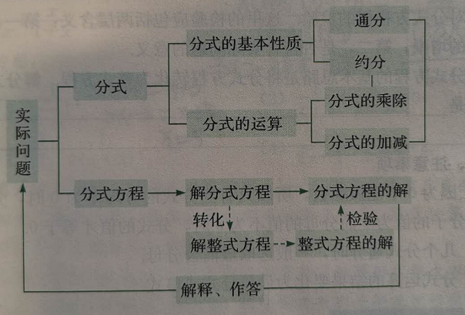
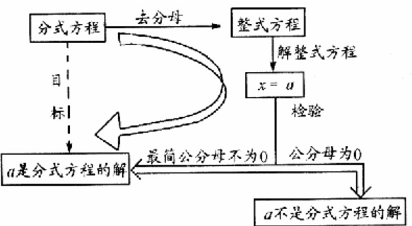

- 反馈固学

4.反馈固学

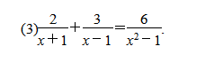
2）解下列分式方程
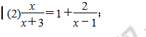

（分式方程应用题1）原计划由52人在一定时间内完成一项工程,但从开工之日起就采用了提高工作效率50%的新技术,这样,改用40人去工作,结果还比原计划提前6天完成任务.采用新技术完成这项工程用了多少天?
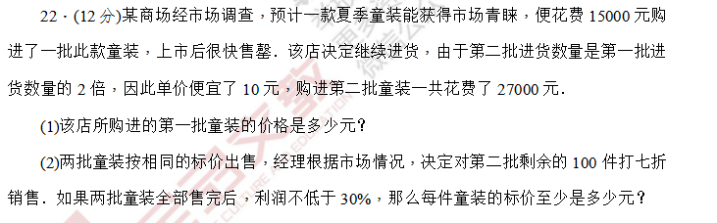
（分式方程应用题2）

【教学反思】
本节课,以串讲知识点为主，尤其注意结合同学们在分式有无意义，分式的值为0的条件。约分时可以顺便复习因式分解。通分的过程同学们最容易错，可以带学生多练习几次求最简公分母的方法。在混合运算时，注意结合有理数的运算顺序，让学生进行记忆。在讲解分式方程式，用典型例题，尤其是注意有增根和无增根情况文字的表达有所不同，要注意区分，更要提醒学生注意验根时是代入最简公分母。在解决分式方程时，根据本班的学情找到适合的方法，我在讲解的时候，用画表格的方法，学生理解起来比较好理解。

